INFO November ‘25
Kom Bij Ons ZOMERZON 
Najaar 2025:
Het is weer herfst, Chrysanten, vallende blaadjes, kalende bomen, verkleurende natuur, najaarswind, meer nattigheid. Toch wat het weer betreft, een fantastisch najaar. Rond het huis en de tuin winterklaar maken.
Er staan weer verschillende activiteiten te wachten. Kerstvieringen, Kerstmis, Oud en nieuw. Oliebollen???
Op, naar misschien wel de gezelligste tijd van het jaar.


Verhuizing:
Beste leden, mocht er iemand van jullie gaan verhuizen, c.q. verhuisd zijn, willen jullie dit dan aan het KBO-secretariaat doorgeven: kbo.zomerzon.secretariaat@outlook.com .
Tevens doorgeven wijzigingen van E-mailadressen en telefoonnummers. dankjewel!!!!!

Overleden KBO-leden:
Vindt u als nabestaanden dat andere leden mogen weten dat een KBO- lid is overleden, kunt u dit middels een overlijdensbericht melden bij het KBO-secretariaat: kbo.zomerzon.secretariaat@outlook.com

Prachtige, middag KBO-Zomerzon:
De jaarlijkse gezellige middag in oktober van KBO Zomerzon Milsbeek werd een ongekend succes. Nadat de aanwezigen genoten van koffie/thee en een heerlijk groot stuk vlaai werd de middag opgeluisterd door troubadour Tonny Wijnands uit Deurne. En hoe!!! Gedurende anderhalf uur werd niet alleen genoten en volop meegezongen met de muziek uit de vorige eeuw met allemaal bekende nummers maar meer nog van de bijzonder vermakelijke anekdotes. Bij alle bezoekers werden de lachspieren gedurende die tijd erg op de proef gesteld en rolden soms de tranen van het lachen over de wangen. Iedereen was het er over eens dat het een fantastisch optreden was en het daverende applaus voor Tonny was dan ook meer dan verdiend. Rond de klok van 17.00 uur werd het stamppottenbuffet geserveerd door Corné geassisteerd door Pauline. Het werd een onvergetelijke, prachtige gezellige middag met louter en alleen maar positieve reacties.
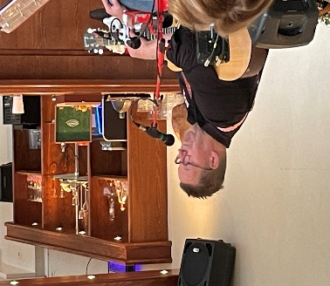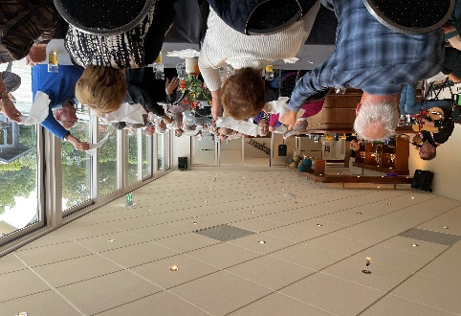

Dansmiddag(en) Milsbeek:
KBO-Zomerzon Milsbeek organiseert de voor IEDEREEN toegankelijke (line) dansmiddag in MFA Het Trefpunt Milsbeek. De eerst volgende dansmiddag is op zondag 14 december. De muzikale opluistering is in handen van Jan Kersten. Aanvang 14.00 uur en de zaal is om 13.30 uur open. Entree: € 5.00 p.p. (contant)
De volgende dansmiddagen in 2026 zijn:
Donderdag 12 februari, carnavalsmiddag met Hans Leijten, zaal open om 13.00 uur met gratis toegang.
Zondag 12 april met duo Jersey, zondag 14 juni, met Perry Stekhuizen, zondag 9 augustus en zondag 11 oktober
met Cor Kersten, zondag 8 november, met duo Jersey en zondag 13 december met Perry Stekhuizen

Dansavond Ven-Zelderheide:
De Seniorenvereniging organiseert traditiegetrouw weer een gezellige dansavond op zaterdag 8 november in MFA D’n Tunnis. Zowel jong als oud is op deze avond van harte welkom. Tijdens deze altijd weer gezellige avond kunt u dan een dansje maken of gezellig luisteren naar de muziek van entertainer Jan Kersten.
Aanvang van de avond om 20.00 en zaal open om 19.30 uur. U komt toch ook ?????

Kerstviering 2025:
De Kerstviering van de KBO is op donderdag 18 december in MFA Het Trefpunt.
De middag begint om 14.00 u. (zaal open om 13.30 u.) met een kopje koffie/thee met Kerstkrans. Een prachtige middag in Kerstsfeer. De middag wordt opgeluisterd door Vocalgroup Goldies uit Gennep. Tijdens dit 1ste optreden spreekt onze pastoor Theo Miedema de Kerstgedachte uit. Na de pauze is het 2de optreden van dit 50-koppige gemengd koor, gevolgd door de traditionele loterij, met prachtige prijzen.
Tussen 17.00 en 17.30 u. kunt u genieten van het sfeervolle feestelijke Kerstdiner. De prijs voor deze middag is € 30.00 p.p., welke door de penningmeester van uw rekening wordt afgeschreven.
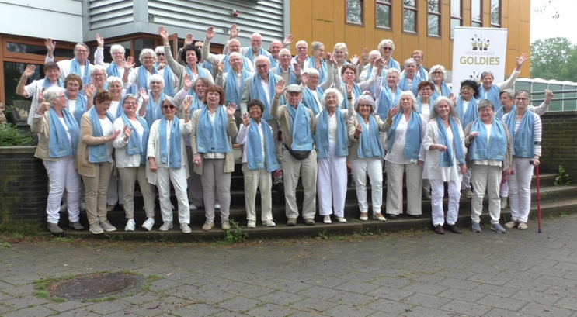
Opgeven voor deze Kerstviering bij:
Cor Derks: telnr: 06-36 54 83 06, mailadres: corderks@hotmail.com
Marjory Keijzers: telnr: 06-44 77 82 68, mailadres: marjoryvanderspek@outlook.com

Busreis Kerstmarkt DÜSSELDORF:
Vanuit het OOGG: Senioren Gennep heeft de reis naar de Kerstmarkt in Düsseldorf ook open gesteld voor leden van de andere KBO-clubs. De reis is op Woensdag 3 dec. a.s. Opstapplaats is het Europaplein in Gennep. Vertrek om 09.30 uur en weer thuis om17.30 uur. Kosten zijn € 17.50 p.p. Vanaf dinsdag 7 oktober kunt u zich digitaal aanmelden. www.seniorengennep.nl Betalen kan pas NADAT Senioren Gennep de inschrijving heeft bevestigd. Voor eventuele vragen kunt u contact opnemen met Paul Mengelberg: 06-46 12 29 41.

Automatische incasso:
Doordat onze penningmeester de afgelopen maanden met enkele minder prettige familieomstandigheden te maken heeft gehad maar zeker ook omdat er al een aantal weken ( door problemen met de vernieuwde ledenadministratie in combinatie met het nieuwe boekhoudprogramma) tot nu toe geen mogelijkheid is om een automatische incasso te doen, zijn de betalingen van de deelnemers aan de fietstocht/BBQ en de gezellige middag nog niet gedaan. Ook de halfjaarlijkse incasso voor koersbal lukt nog niet. Daarom het volgende vriendelijke verzoek om deze keer zelf voor de betaling te zorgen middels een eigen bankoverschrijving.
Fietstocht/BBQ € 25.00, alleen BBQ € 20.00, Gezellige middag € 25.00 p.p., Koersbal (half jaar)€ 12.50
U kunt het verschuldigde bedrag overmaken op banknummer: NL73RABO0140697144 t.n.v. KBO-Zomerzon
Wij hopen op uw welgemeende begrip omtrent bovenstaande. Het bestuur KBO

RABObank clubactie:
Stemmers op KBO Zomerzon……. bedankt!!!
De Actie heeft voor onze vereniging het mooie bedrag van € 224.19 in het club-laadje gebracht.

Concert Orkest Koninklijke Luchtmacht: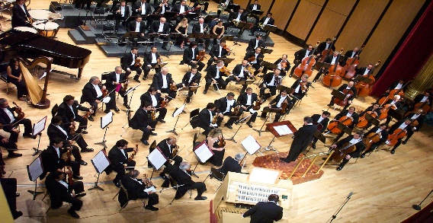
Deze foto van Onbekende auteur is gelicentieerd onder CC BY-SA
De Lions club Nijmegen nodigt u uit voor een concert van de Koninklijke Luchtmachtkapel op
zaterdag 10 januari aanvang 14.00 uur en eindigt om 16.15 uur. U wordt welkom geheten tussen 13.00 en 13.30 uur. Het concert vindt plaats in “concertgebouw De Vereniging” in Nijmegen.
De kosten van dit concert zijn € 8.50 p.p. Opgave gaat via de KBO Zomerzon. Opgeven voor15 november bij;
Marjory Keijzers, telnr. 06-44 77 82 68, mailadres: marjoryvanderspek@outlook.com

Prinsonthulling bij Gries en Nie Wies:
Vrijdagavond 14 november zal de 13de Prins van Gries en Nie Wies onthuld worden. Er zijn diverse optredens van o.a. de winnaars van de play-back-show, de Diepenkikkers-dansgarde, De Suukerruuve, Show und Tanzgruppe Rot-Weis uit Goch. Het Feestcafé uit Nijmegen en de verrassingsact van Corrie Konings.
Aanvang van deze altijd bijzonder gezellige carnavalsavond is om 19.00 uur.
De zaal is open vanaf 18.30 uur en GRATIS entree.

5-daagse busreis 2026: (Daar gaan we weer !!!!!)
Gezien het enorme succes van de afgelopen meerdaagse reizen, zijn de plannen voor 2026 al gemaakt.
De 5-daagse busreis is van maandag 14 september t/m vrijdag 18 september 2026 en gaat naar het Duitse Frankenland, naar de plaats Schlüsselfeld im Steigerwald. De regio maakt deel uit van de beroemde Romantische Strasse. Hotel “Zum Storch” in Schlüsselfeld is het logeeradres en ligt in het stadscentrum.
Heeft het uw belangstelling al gewekt, of heeft u vragen, neem dan contact met Marjory.
Marjory Keijzers: telnr. 06-44 77 82 68, mailadres: marjoryvanderspek@outlook.com

Voor diegene die dit jaar mee geweest zijn naar Mayschoss in het Ahrtal, wordt op vrijdag 21 november
om 14.00 u. in De Goede Herder aan het Europaplein in Gennep een PowerPointpresentatie gegeven van foto’s
van deze laatste reis. De PowerPointpresentatie wordt verzorgt door Mientje Janssen.
Marjory zal deze middag ook uitleg geven over de nieuwe reis naar Schlüsselfeld 2026.



